Тема недели
(22.10.2012 – 26.10.2012)
« Наши славные дела »

Познаю мир:
- Формировать у детей уважение к труду, побуждать стремление участвовать в посильном труде. Воспитывать чувство взаимопомощи.
Развитие речи – ЗКР «З»:
- Объяснить детям артикуляцию звука З . Упражнять их в произношении изолированного звука, звука в слоге, в разных словах. Способствовать развитию фонематического восприятия
Лепка «Овощи»:
- Учить лепить предметы удлинённой формы. Акцентировать внимание на оттенках оранжевого цвета. Воспитывать самостоятельность в работе
Конструирование «Корзина для овощей»:
- Побуждать детей изготавливать игрушки из бумаги. Развивать умение пользоваться ножницами. Воспитывать интерес к результату и чувство гордости за него.
Рисование « Уборка урожая. Овощи»:
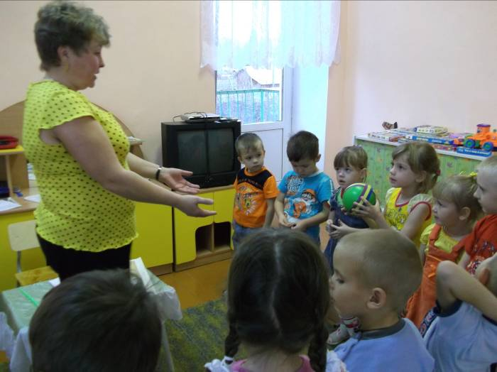
- Учить изображать предметы удлинённой формы. Акцентировать внимание на оттенках оранжевого цвета. Воспитывать самостоятельность в работе.

